Вижу всё до копейки! Контролирую взносы в своём телефоне.
Ямал первый среди российских региональных операторов по проведению капитального ремонта запускает мобильное приложение «Личный кабинет».
На официальном сайте Фонда капитального ремонта МКД в ЯНАО (регионального оператора) для собственников жилых и нежилых помещений в многоквартирных домах открыт доступ в единый портал «Личный кабинет». С его помощью ямальцы могут контролировать начисление взносов на капремонт и своевременное отражение выплат без обращения в расчётно-кассовый центр или в Фонд.
Теперь сервисом можно воспользоваться не только с помощью веб-версии, но и в мобильном приложении «Личный кабинет», доступном для устройств платформы Android.
Инсталлятор приложения небольшой по размеру – весит около 4 мегабайт. Для его бесплатного скачивания необходимо зайти на сайт Фонда www.fondkr89.ru в раздел «Личный кабинет». Нажимаем на зелёное предложение для скачивания, последовательно производим несколько стандартных процедур по требованию, получаем приложение на мобильное устройство и далее действуем уже в своём телефоне.
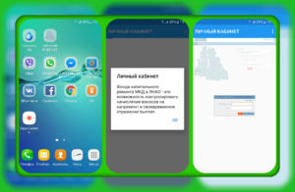Вводим номер лицевого счёта, выданный Фондом и пароль, полученный при регистрации на сайте www.fondkr89.ru в «Личном кабинете». Всё – «двери» открыты. В меню слева выбираем вкладку «Мои начисления» и в любое время получаем актуальные данные о «движении» средств, уплаченных в качестве взносов на капремонт (начисления, поступления, перерасчёты, задолженность).
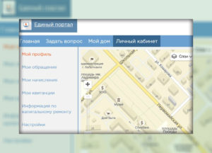Мобильный «Личный кабинет» запущен в тестовом режиме и ещё адаптируется под операционные системы телефонов.
За консультацией по работе приложения можно обратиться в отдел информационно-технического обеспечения Фонда по телефону 8(34922) 4-42-13.
Запуском мобильного «Личного кабинета» Фонд капитального ремонта МКД в ЯНАО встречает День работников ЖКХ!
НО «Фонд капитального ремонта МКД в ЯНАО»
17.03.2017

